JT-9380

UHF中距离电子标签读写器

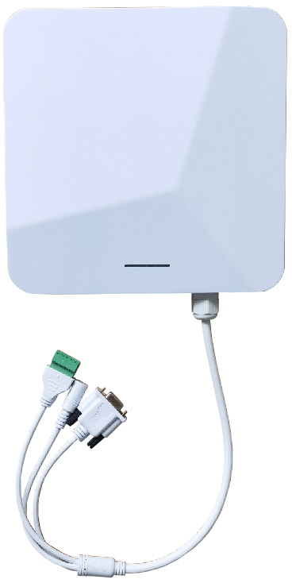

一、产品描述
UHF中距离标签读写器JT-9380-R是一款基于TM200平台研发的专业级、高性能超高频电子标签一体式读写器。具有完全的自主知识产权，该读写器默认工作频段为902MHz～928MHz，支持ISO18000-6C（EPC C1 GEN2）协议，具有多标签识别能力强，读卡距离远，防护性能高和安装配置方便等特点，并集成RJ45、RS485、RS232和Wiegand26/34等多种通讯方式，适用于仓库物流，物料管制，身份标识，门禁控制等领域。读写器采用ABS工程塑料外壳设计，具有防水、防尘、抗干扰能力强以及电路上的防雷设计，使其满足室外全天候工业级产品的设计要求。
读写器基于捷通科技10年的行业经验，将大量项目应用需求预先实现到读写器内部，大大降低客户应用软件的开发量，项目实施更加方便快捷。读写器内置了多种工作模式：主从模式、定时模式、触发模式等，除更优化读写器通用需求以外，根据捷通科技多年RFID 产品经验，精心针对车辆管理、仓库、身份识别、门禁控制等环境进行了功能优化，更好的适应各个应用环境。
产品优势
- 本产品具有读取速率快、防水型外观设计, 满足苛刻工作环境要求;
- 拥有高稳定性，60×24小时高温拷机，不间断稳定运行;
- 支持RS485、RS232和Wiegand26/34等多种通讯方式；
- 输出功率达30dbm可调，支持定时模式、主从模式、触发模式等多种工作模式；
- 支持高精度返回信号强度(RSSI);
- 采用集成化射频芯片，模块性能更加稳定，更适合较恶劣的高要求应用环境；
- 极好的抗干扰性能以及电路防雷设计；
- 采用标准API接口，提供DEMO及源代码, 支持C#、VC、VB、JAVA等开发例程, 容易与RFID软件集成；
- 应用适合：车辆门禁、不停车自动收费、人员门禁管理、物流监控、生产自动化管理等领域。

二、产品技术参数
技术参数
工作频率 | 902~928MHz； 865~868 MHz
支持协议 | EPC C1 Gen2 ISO18000-6C
射频功率 | 0~30dBm（软件可调）
读取距离 | 5米(读取距离与标签类型、发射功率以及应用环境有关)
读取速率 | ＞300次/秒
标签检测 | 支持RSSI数值检测
工业防雷 | 6000V高压防雷
特殊处理 | 东北等极寒地区加低温处理
通讯参数
通讯接口 | RJ45、RS485、RS232和Wiegand26/34（可选配WiFi、4G）
RS232接口 | 115200 bps (默认)
I/O接口 | 1路触发输入或2路继电器输出（定制）
电源参数
设备供电 | 支持POE供电
设备供电 | 0-36V DC / 3A
峰值电流 | 1.3A
环境参数
工作温度 | -20℃～65℃
存储温度 | -30℃～80℃
存储湿度 | 5%～95%RH无凝露
物理参数
结构尺寸 | 208X208X46mm
产品重量 | 约2 kg
外壳材质 | ABS

三、读写器外观及尺寸图
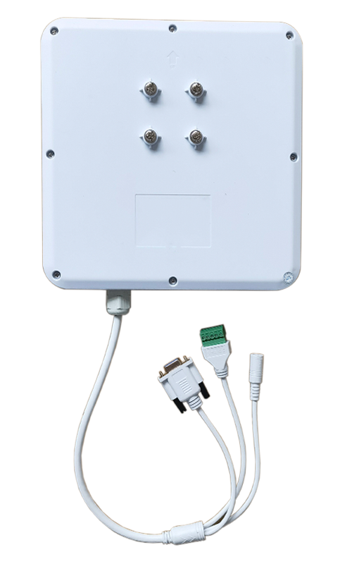

JT-9380-R中距离读写器产品图片
单位：mm
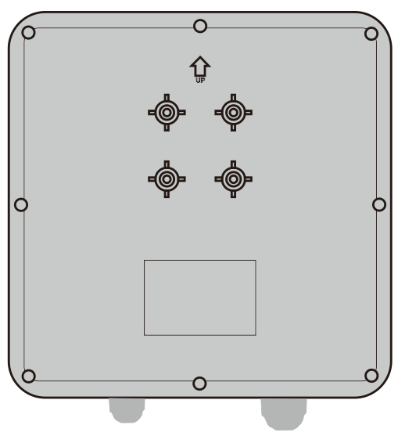
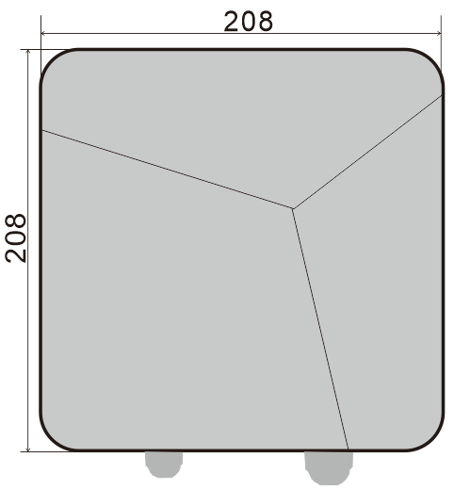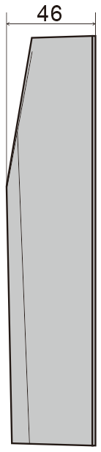
JT-9380-R中距离读写器尺寸图

四、读写器接口说明
接口图 | 接口名称 | 描述
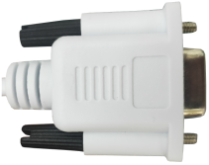 | RS-232接口 | 串口通讯
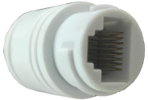 | RJ45接口 | 网口通讯
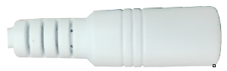 | 电源接口 | DC12V电源接口
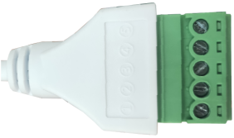 | I/O口 | - RS-485+  - RS-485-  - 韦根0  - 韦根1  - 地

